Veranstaltungen des Kulturkreises Großgmain 2016
17. Dez. 2016 - 19.00 Uhr
Adventlesung von und mit Anderl Prandtner
Musik: Prandtner Hausmusik Großgmain
Steinerwirt Großgmain/Hinterreit - Untersbergstube

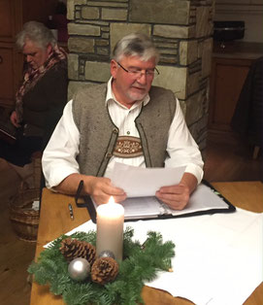

27. Nov. 2016 - 17.30 Uhr
Benefizkonzert vom Salzburger Vokalensemble
"QUASI SOLO" - Pfarrkirche Großgmain
veranstaltet vom Lionsclub Großgmain, in Kooperation mit dem Kulturkreis und der Pfarre Großgmain

18. Okt. 2016 - Besuch der LANDESAUSSTELLUNG
"200 JAHRE SALZBURG bei ÖSTERREICH" in der Neuen Residenz
Aufbereitet in zwölf Themengebieten rückt das Museum in "Erzähl mir Salzburg" die spannende Kunst- und Kulturgeschichte Salzburgs in den Mittelpunkt. Die Präsentation erzählt Geschichten, die ihren Ausgang zwischen 1816 und 2016 nehmen. Basis der Ausstellung ist der große Sammlungsbestand des Salzburg Museum.
Der Kulturkreis Großgmain besucht die Landesausstellung Salzburg.
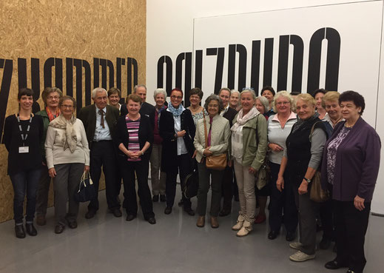

15. Sept. 2016 19.30
JOE PICHLER präsentiert
27.145 km SALZBURG - INDIEN eine Live Film- und Diashow
Eine spannende Motorradreise führt den Salzburger Abenteurer
Joe Pichler über Land nach Indien. Er erlebt im vermeintlichen Schurkenstaat Iran unvorstellbare Gastfreundschaft und kämpft sich durch einen der heißesten Plätze der Erde. in der Dasht e Lut, Irans größter Wüste, werden enorme Hitze und atemberaubende Kulissen sein Begleiter.

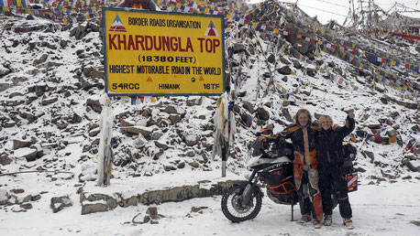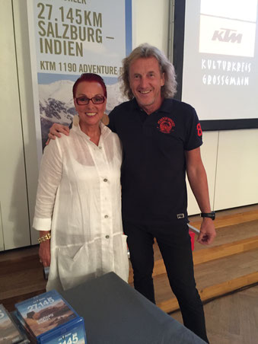

24. Juli 2016 16.00 Uhr
Salzburger Kulturvereinigung
Salzburger Straßentheater - "BEZAHLT WIRD NICHT"
Komödie von Dario Fo - Inszenierung Georg Clementi
Garten Hotel Vötterl Großgmain

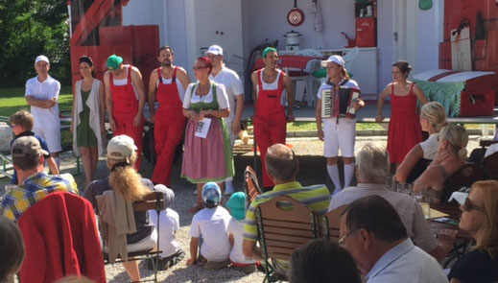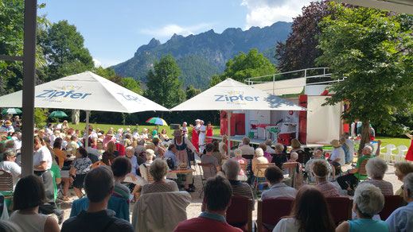

18. Juni 2016 19.30 Uhr
DIE SALIGEN - Konzert über
"Liab, Liacht und Sunnawend"
Volksmusik oberhalb der Baumgrenze
Festsaal Hotel Vötterl
mit SONNWENDFEUER im Garten des Hotel Vötterl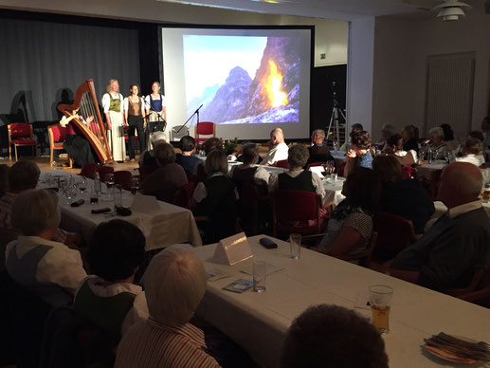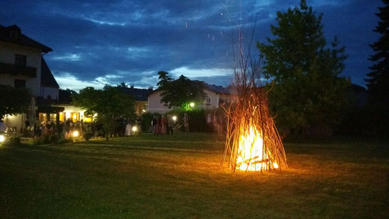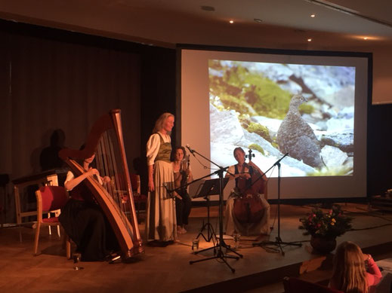

29. Mai 2016 KULTURKREIS GROSSGMAIN feiert heute GEBURTSTAG!
Vor 16 Jahren fand die Gründungsgeneralversammlung statt!
WIR GRATULIEREN und DANKEN FÜR IHRE UNTERSTÜTZUNG!

14. Mai 2016 20.00 Uhr Wallfahrtskirche Großgmain
GOSPELKONZERT mit RUSTY
Dieses Konzert findet ausschließlich in Kirchen statt. Für RUSTY ist es ein besonderes Anliegen, diese Gospel Musik von Elvis Presley weiterleben zu lassen.
Veranstalter: UNTERSBERG AKADEMIE in Zusammenarbeit mit
Pfarre und Kulturkreis Großgmain.
Eintritt € 20,--/€ 15,-- Kartenvorverkauf im Tourismusbüro
Tel. 0043/6247/8278

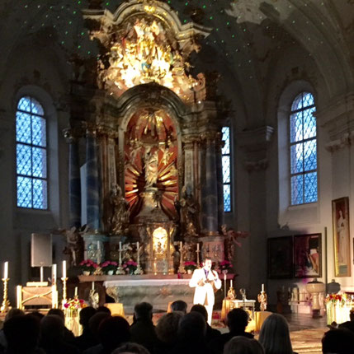

30. April 2016 19.30 Uhr
Kabarett Steinkogler & Ehrenreich
"SO RETTEN WIR IHRE EHE"
Festsaal Hotel Vötterl
Eintritt: € 15,--
Karten im Tourismusverband Großgmain (06247/8278)
Willkommensdrink für die Mitglieder des Kulturkreises Großgmain! Sichern Sie sich Ihre Karten jetzt!

30. April 2016 19.30 Uhr
Kabarett Steinkogler & Ehrenreich
"SO RETTEN WIR IHRE EHE"
Festsaal Hotel Vötterl
Eintritt: € 15,--
Karten im Tourismusverband Großgmain (06247/8278)
Willkommensdrink für die Mitglieder des Kulturkreises Großgmain! Sichern Sie sich Ihre Karten jetzt!
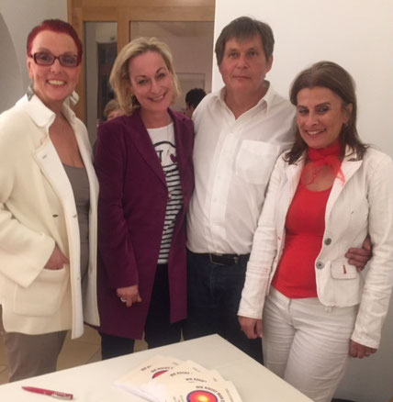

14. April 2016 19.00 Uhr
Lebenswerte Gemeinde - Lebenswertes Großgmain -
Lebenswertes Österreich
Das Miteinander in der kleinen Einheit gestalten, nur so kann es im großen Wirken. Wichtig dabei: Ja sagen zum Anderssein des Anderen! Von guten Gedanken geht eine Kraft aus, die uns zu mehr Dankbarkeit führt und uns miteinander stärkt. Vertrauen wir darauf und setzen an diesem Abend einen ersten Schritt.
Sepp Forcher und der "Untersbergpfarrer" Herbert Schmatzberger bringen ihre Sicht von Dankbarkeit.
Musikalische Untermalung: Prandtner Hausmusik
Eintritt frei - Spenden erbeten.
Platzreservierungen unter: office@kulturkreis-grossgmain.at oder unter 0664 58 66 712.
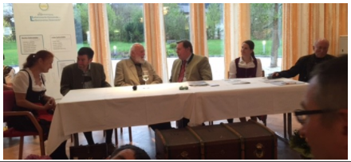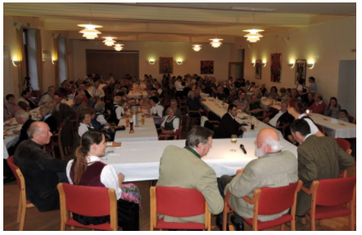

13. März 2016 17.00 Uhr
Anlässlich des 20. Todestages (18.2.1996) von JOSEF MEINRAD
"Ich träum' den unmöglichen Traum"
MEINRAD + Nestroy + Raimund + WIR
Ein Stück Schauspielerleben von CHRISTINE AICHBERGER und
ALFONS NOVENTA von der Studiobühne Schönbrunn
Festsaal Hotel Vötterl Großgmain
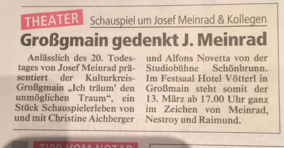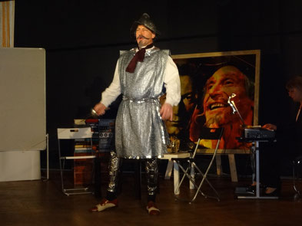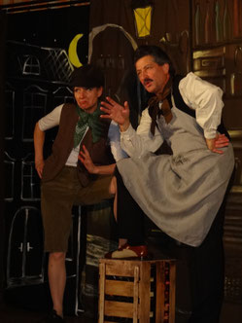

12. 02. 2016 19.30 Uhr
"Flucht - Vertreibung - Integration" mit Dkfm. Horst WEBER
Wir erleben derzeit eine Völkerwanderung, die unsere Gesellschafts-
struktur nachhaltig verändern könnte. Es sind kaum 70 Jahre her, da überrollte unsere Region eine Völkerwanderung in viel größerer Dimension. Allein in Bad Reichenhall mussten 4000 Vertriebene angesiedelt werden. Kann man beide Phänomene vergleichen und welche Schlüsse können wir daraus ziehen. Diesen Fragen geht Dkfm. Horst WEBER nach und untermauert das Thema mit Beispielen aus seinem autobiografischen Roman
"Der böhmische Türmer"!
Steinerwirt Hinterreith/Großgmain

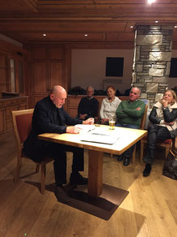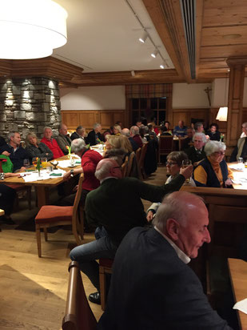

12. 02. 2016 18.00 Uhr
MITGLIEDERVERSAMMLUNG
Steinerwirt Hinterreith/Großgmain

6. 01. 2016 11.00 Uhr
"NEUJAHRSKONZERT 2016" Wien - New York
"Wiener G'schichten aus der neuen Welt!"
BLÄSERPHILHARMONIE MOZARTEUM SALZBURG
Dirigent: Hansjörg Angerer, Klavier: Pavel Gililov
Großes Festspielhaus Salzburg
